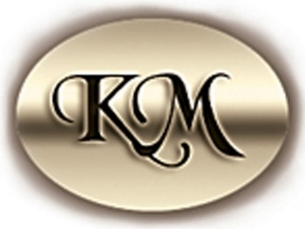
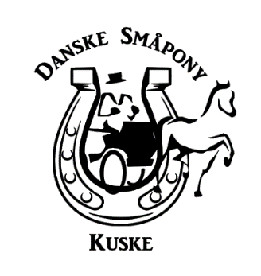

KM OPEN 2019

Danske Småpony Kuske og KM inviterer til kørestævne i weekenden den 27. – 28. juli 2019.
Stævnet afholdes Nørre Snedevej 115, 8763 Rask Mølle.
Der køres 3 discipliner: dressur, toppe og derby, og er åben for alle ponyer med et max. stangmål på 120 cm.
Der kan tilmeldes alle 3 discipliner eller disciplinerne enkeltvis.
Lørdag afvikles dressur og toppekørsel og søndag køres derby.
Der vil være ærespræmier og rosetter til samlet vinder samt alle disciplinvindere.
Pris pr. disciplin 100,- kr. Alle 3 discipliner 250,- kr. Boks med halm 100,- kr., overnattende ponyer har fortrinsret til bokse, efter først til mølle princippet.
Forplejning:
Morgenmad 30,- kr. Bestilles ved tilmelding.
Der kan købes frokost lørdag og søndag.
Lørdag aften bliver der tændt op i grillen.
Menu: Dagens kød, kartofler og salat. Pris: 150,00 kr. pr. person. Børn 75,00 kr. Bestilles ved tilmelding.
Drikkevarer kan købes til rimelige priser.
Alle interesserede er velkomne til at deltage i fællesspisning og hyggeligt samvær.
Der vil være mulighed for overnatning til alle. Medbring telt eller campingvogn .
Tilmelding og betaling senest den 7. juli 2019 til danskesmaaponykuske@gmail.com Ved senere tilmelding betales dobbelt tilmeldingsgebyr.
Betaling: reg.nr. 1981 kontonr. 6894867696 Ved mindre end 10 tilmeldte forbeholder vi os retten til at aflyse stævnet.
DSK og KM påtager sig intet ansvar for ulykker, skader eller sygdomme hos heste, kuske, hjælpere, publikum eller andre personer eller genstande.

